數大便是美
網址：http://www.khjh.ntct.edu.tw/teaching/region/math/math-guo/0-0-030May03.htm



～任何學科都無法取代數學在我心中所占的地位～

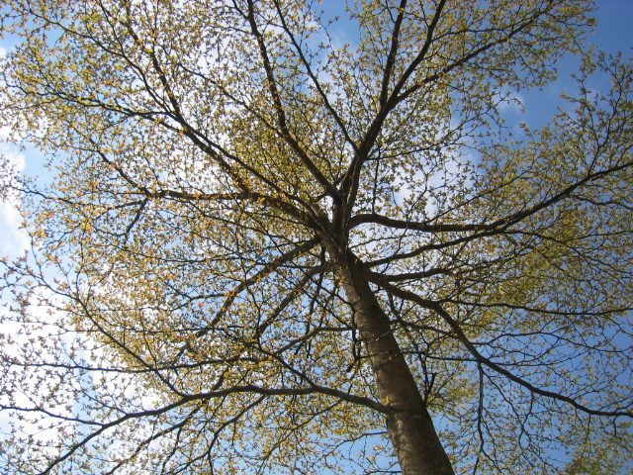

數大便是美～麻雀篇(950113) 網址：http://163.27.57.3/~syf/note/950113/950113.htm
…愛爾蘭附近的那個「羽毛島」上棲著幾千萬的飛禽，夕陽西沉時只見一個「羽化」的大空，只是萬鳥齊鳴的大聲，是美；…數大便是美。
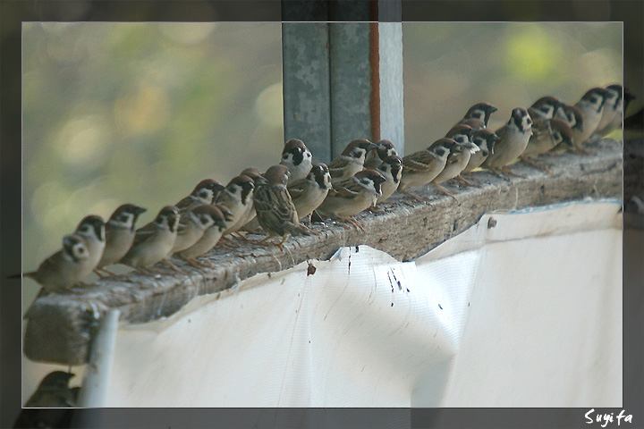 | 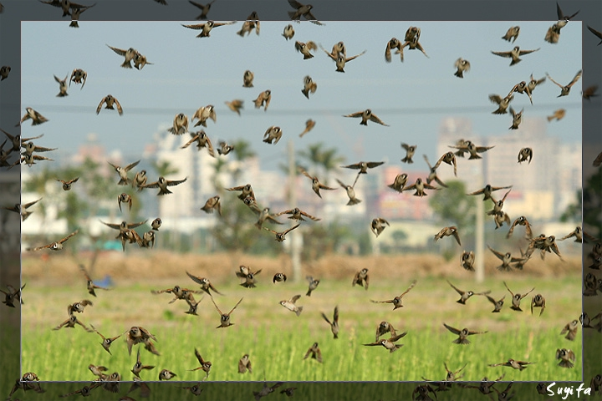 | 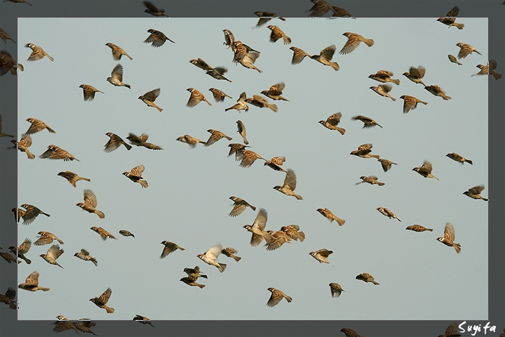
這是徐志摩的日記西湖記裡面所描述的一段。平常鳥～麻雀，也有如此的魔力。

「數大」便是美【徐志摩日記西湖記】網址：http://pei.cjjh.tc.edu.tw/discover/beauty_9.htm
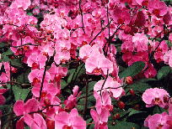
「數大」便是美，碧綠的山坡前幾千隻綿羊，挨成一片的雪絨，是美；一天的繁星，千萬隻閃亮的眼神，從無極的藍空中下窺大地，是美；泰山頂上的雲海，巨萬的雲峰在晨光裏靜定著，是美；大海萬頃的波浪，戴著各式的白帽，在日光裏動盪著，起落著，是美；愛爾蘭附近的那個「羽毛島」上棲著幾千萬的飛禽，夕陽西沉時只見一個「羽化」的大空，只是萬鳥齊鳴的大聲，是美；…數大便是美。數大了似乎按照著一種自然律，自然的會有一種特別的排列，一種特別的節奏，一種特殊的式樣，激動我們審美的本能，激發我們審美的情緒。
所以，西湖的蘆荻，與花塢的竹林，也無非是一種數大的美，不是智力可以分析的，至少不是我的智力所能分析。看蘆花與看黃熟的麥田，或從高處看松林的頂顛，性質是相似的；但因顏色的分別，白與黃與青的分別，我們對景而起的情感，也就各各不同。…
西溪的蘆葦，年來已經漸次的減少，主有蘆田的農人，因為蘆柴的出息遠不如桑葉，所以改種桑樹。再過幾年，也許西溪的「秋雪」，竟與蘇堤的斷橋，同成陳跡。

寫下看到的感動之處：（100字） 七年 班 座號： 姓名：

